La maladie de Flamme

Dans un village lointain, il y a très longtemps, vivait un petit dragon nommé "Flamme". Chaque jour, il éternuait chaque minute !
Un jour qu' il marchait dans un village, il croisa un petit enfant et il lui éternua dessus ! L'enfant eut la tête toute noire ! Il alla se laver et cinq minutes plus tard, retentit à nouveau un : "Atchoum !".
Le petit garçon sortit de sa maison et vit toute la récolte brûlée ! Il décida de trouver une solution pour aider le petit dragon à ne plus éternuer. Ils allèrent chez un très vieux lutin. Le papi, l'enfant et le dragon allèrent dans la grotte de Flamme et le pépé lutin se cassa la cheville. Il repartit chez lui pour se soigner et pour chercher quelle maladie avait Flamme. Quand il revint, il trouva une grenouille dans le ventre du petit dragon. Il lui donnaun médicament pour faire caca et la grenouille ressortit. C'est ainsi que Flamme n'éternua plus.
Mais le problème, c'est que la récolte était toujours crâmée et les villageois n'avaient plus rien à manger ! Alors le papi lutin fit boire une autre potion au dragon pour qu'il crache de l'eau.
Il arrosa donc les champs et la récolte fut bonne !

M, K, F, L et (L).
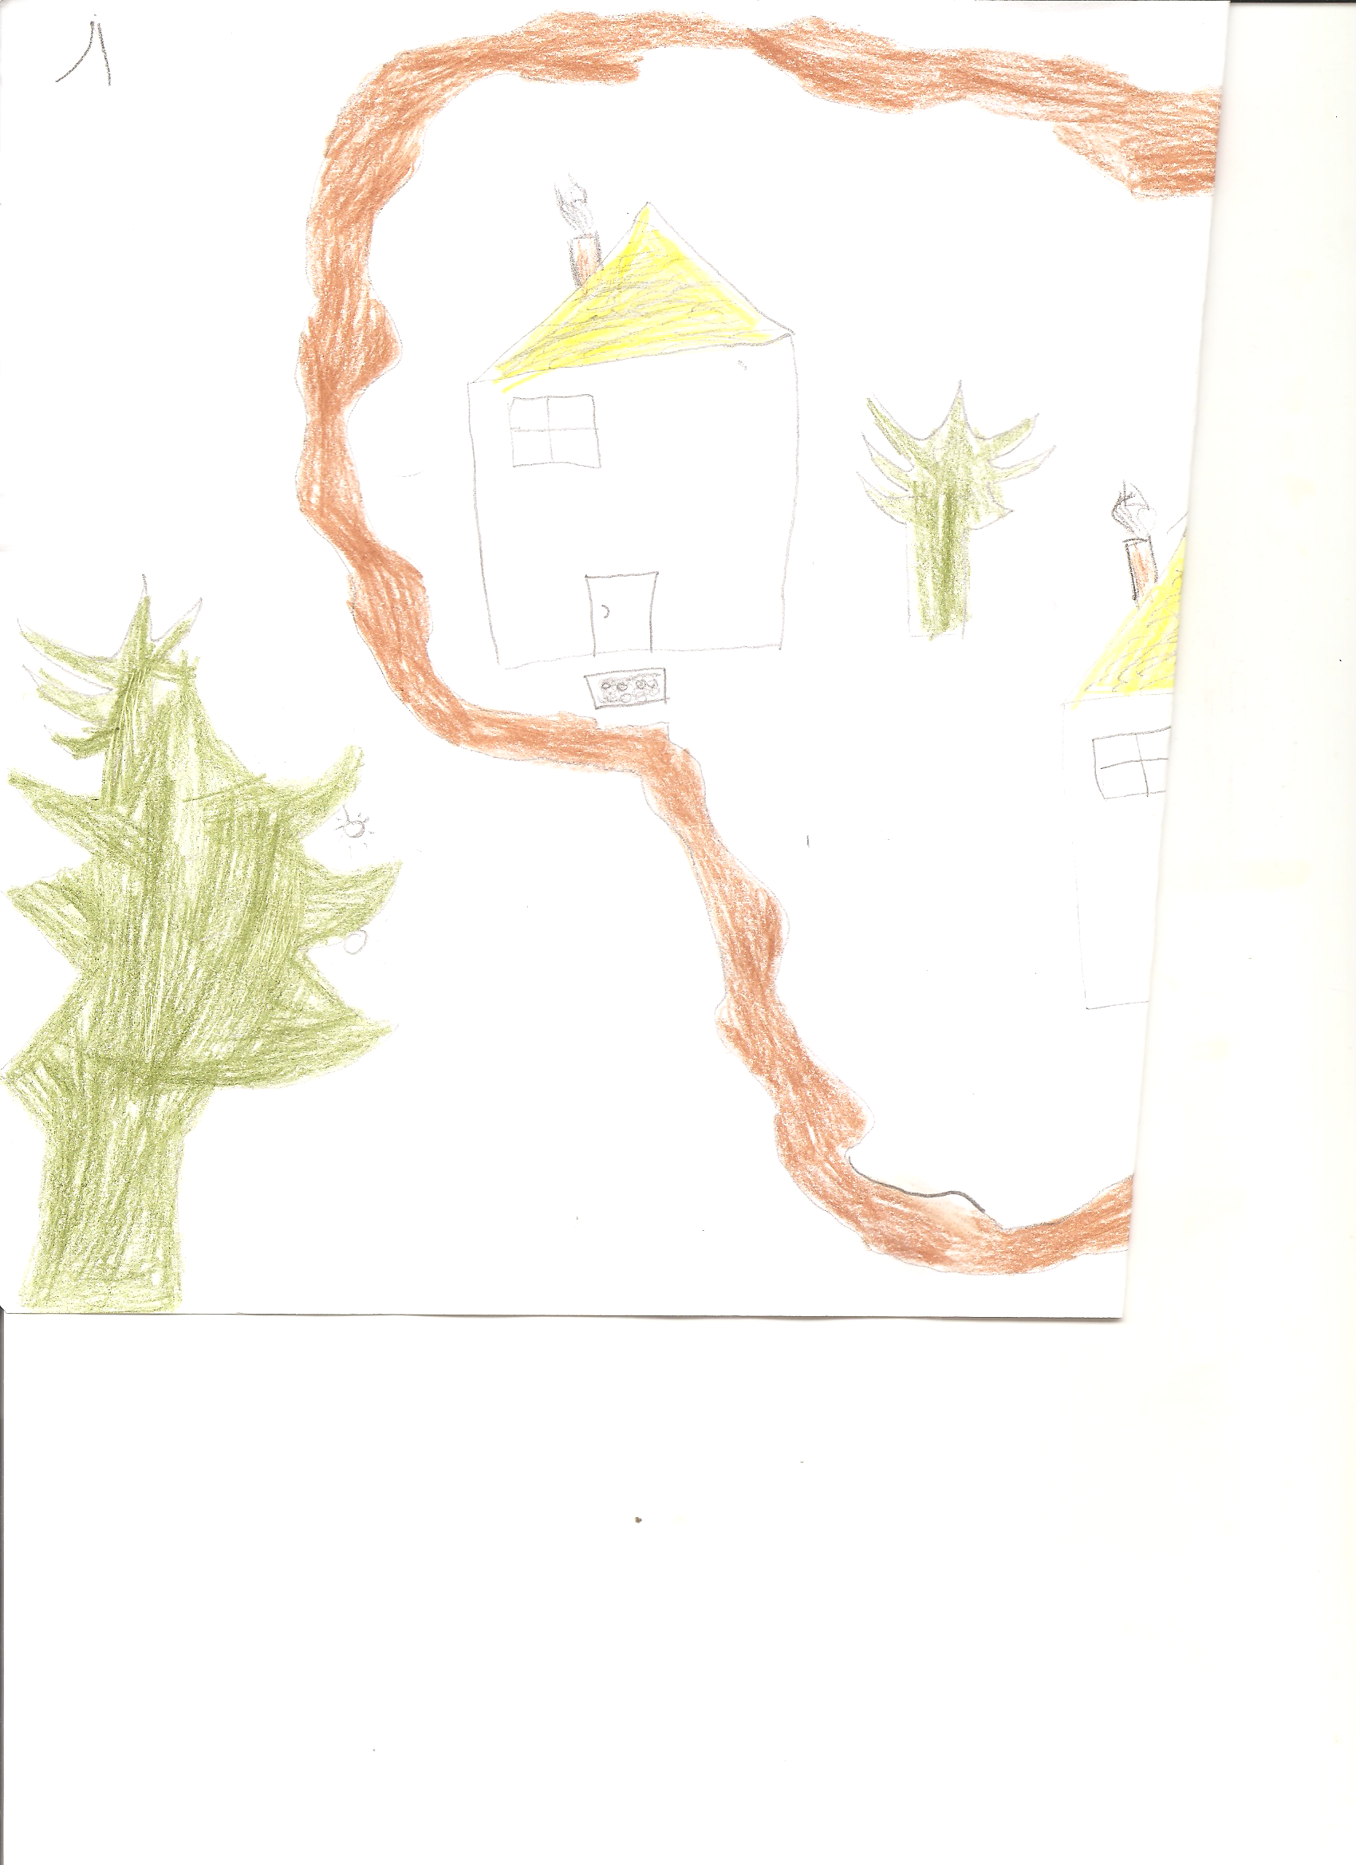
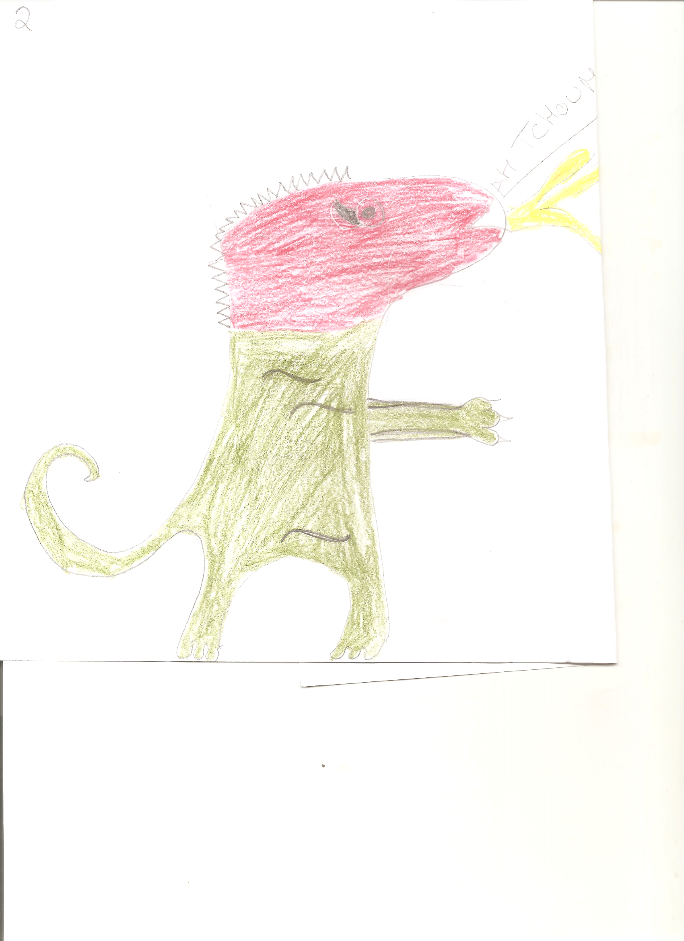

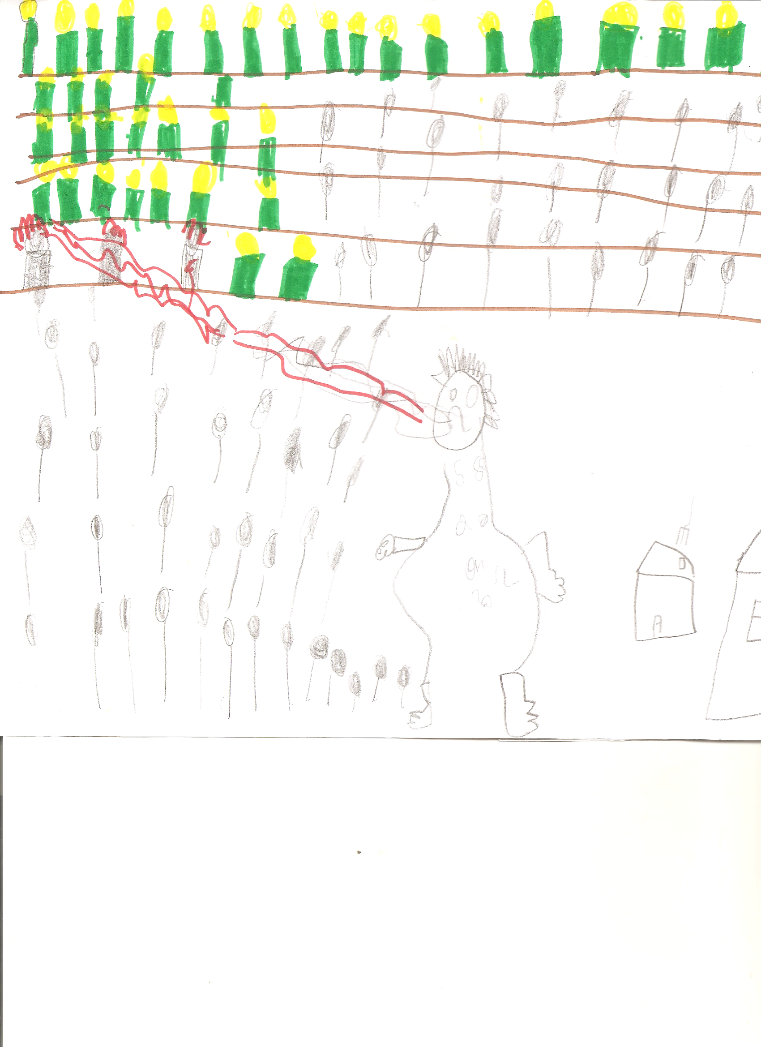

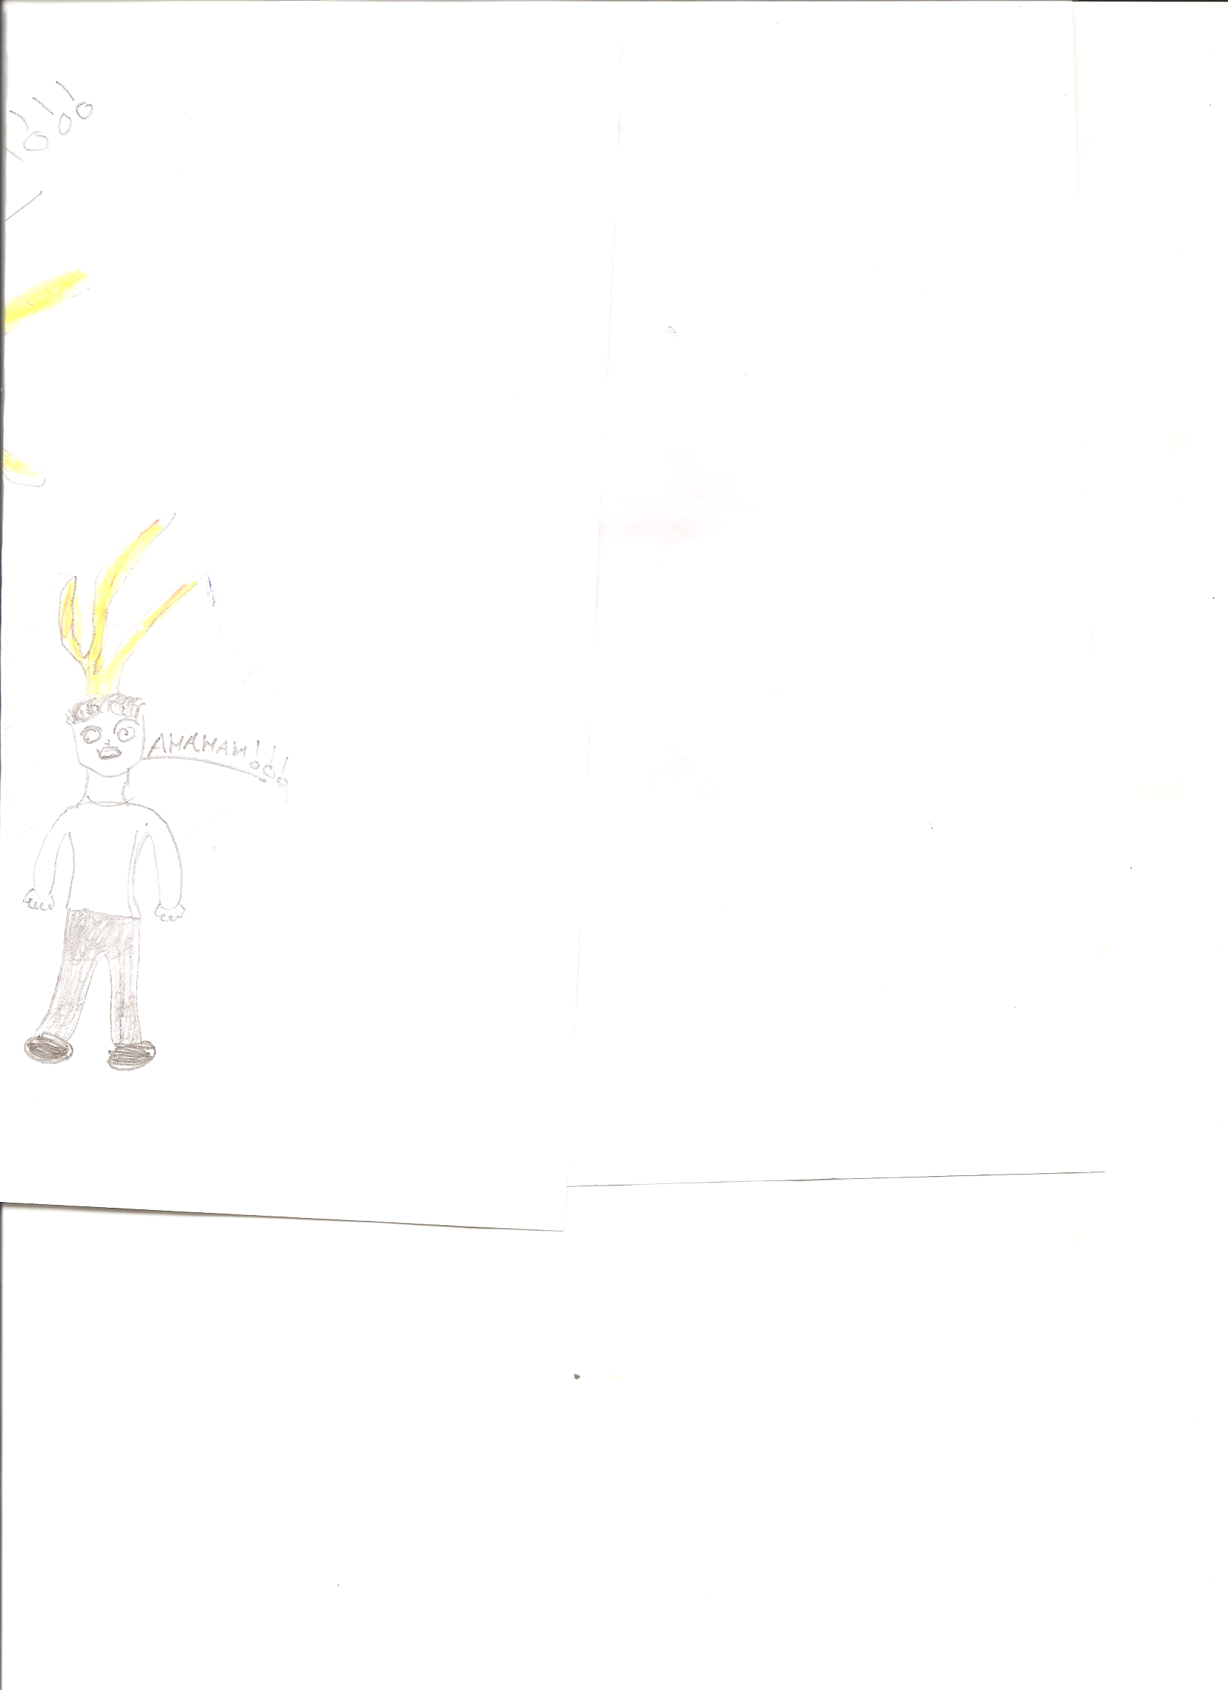

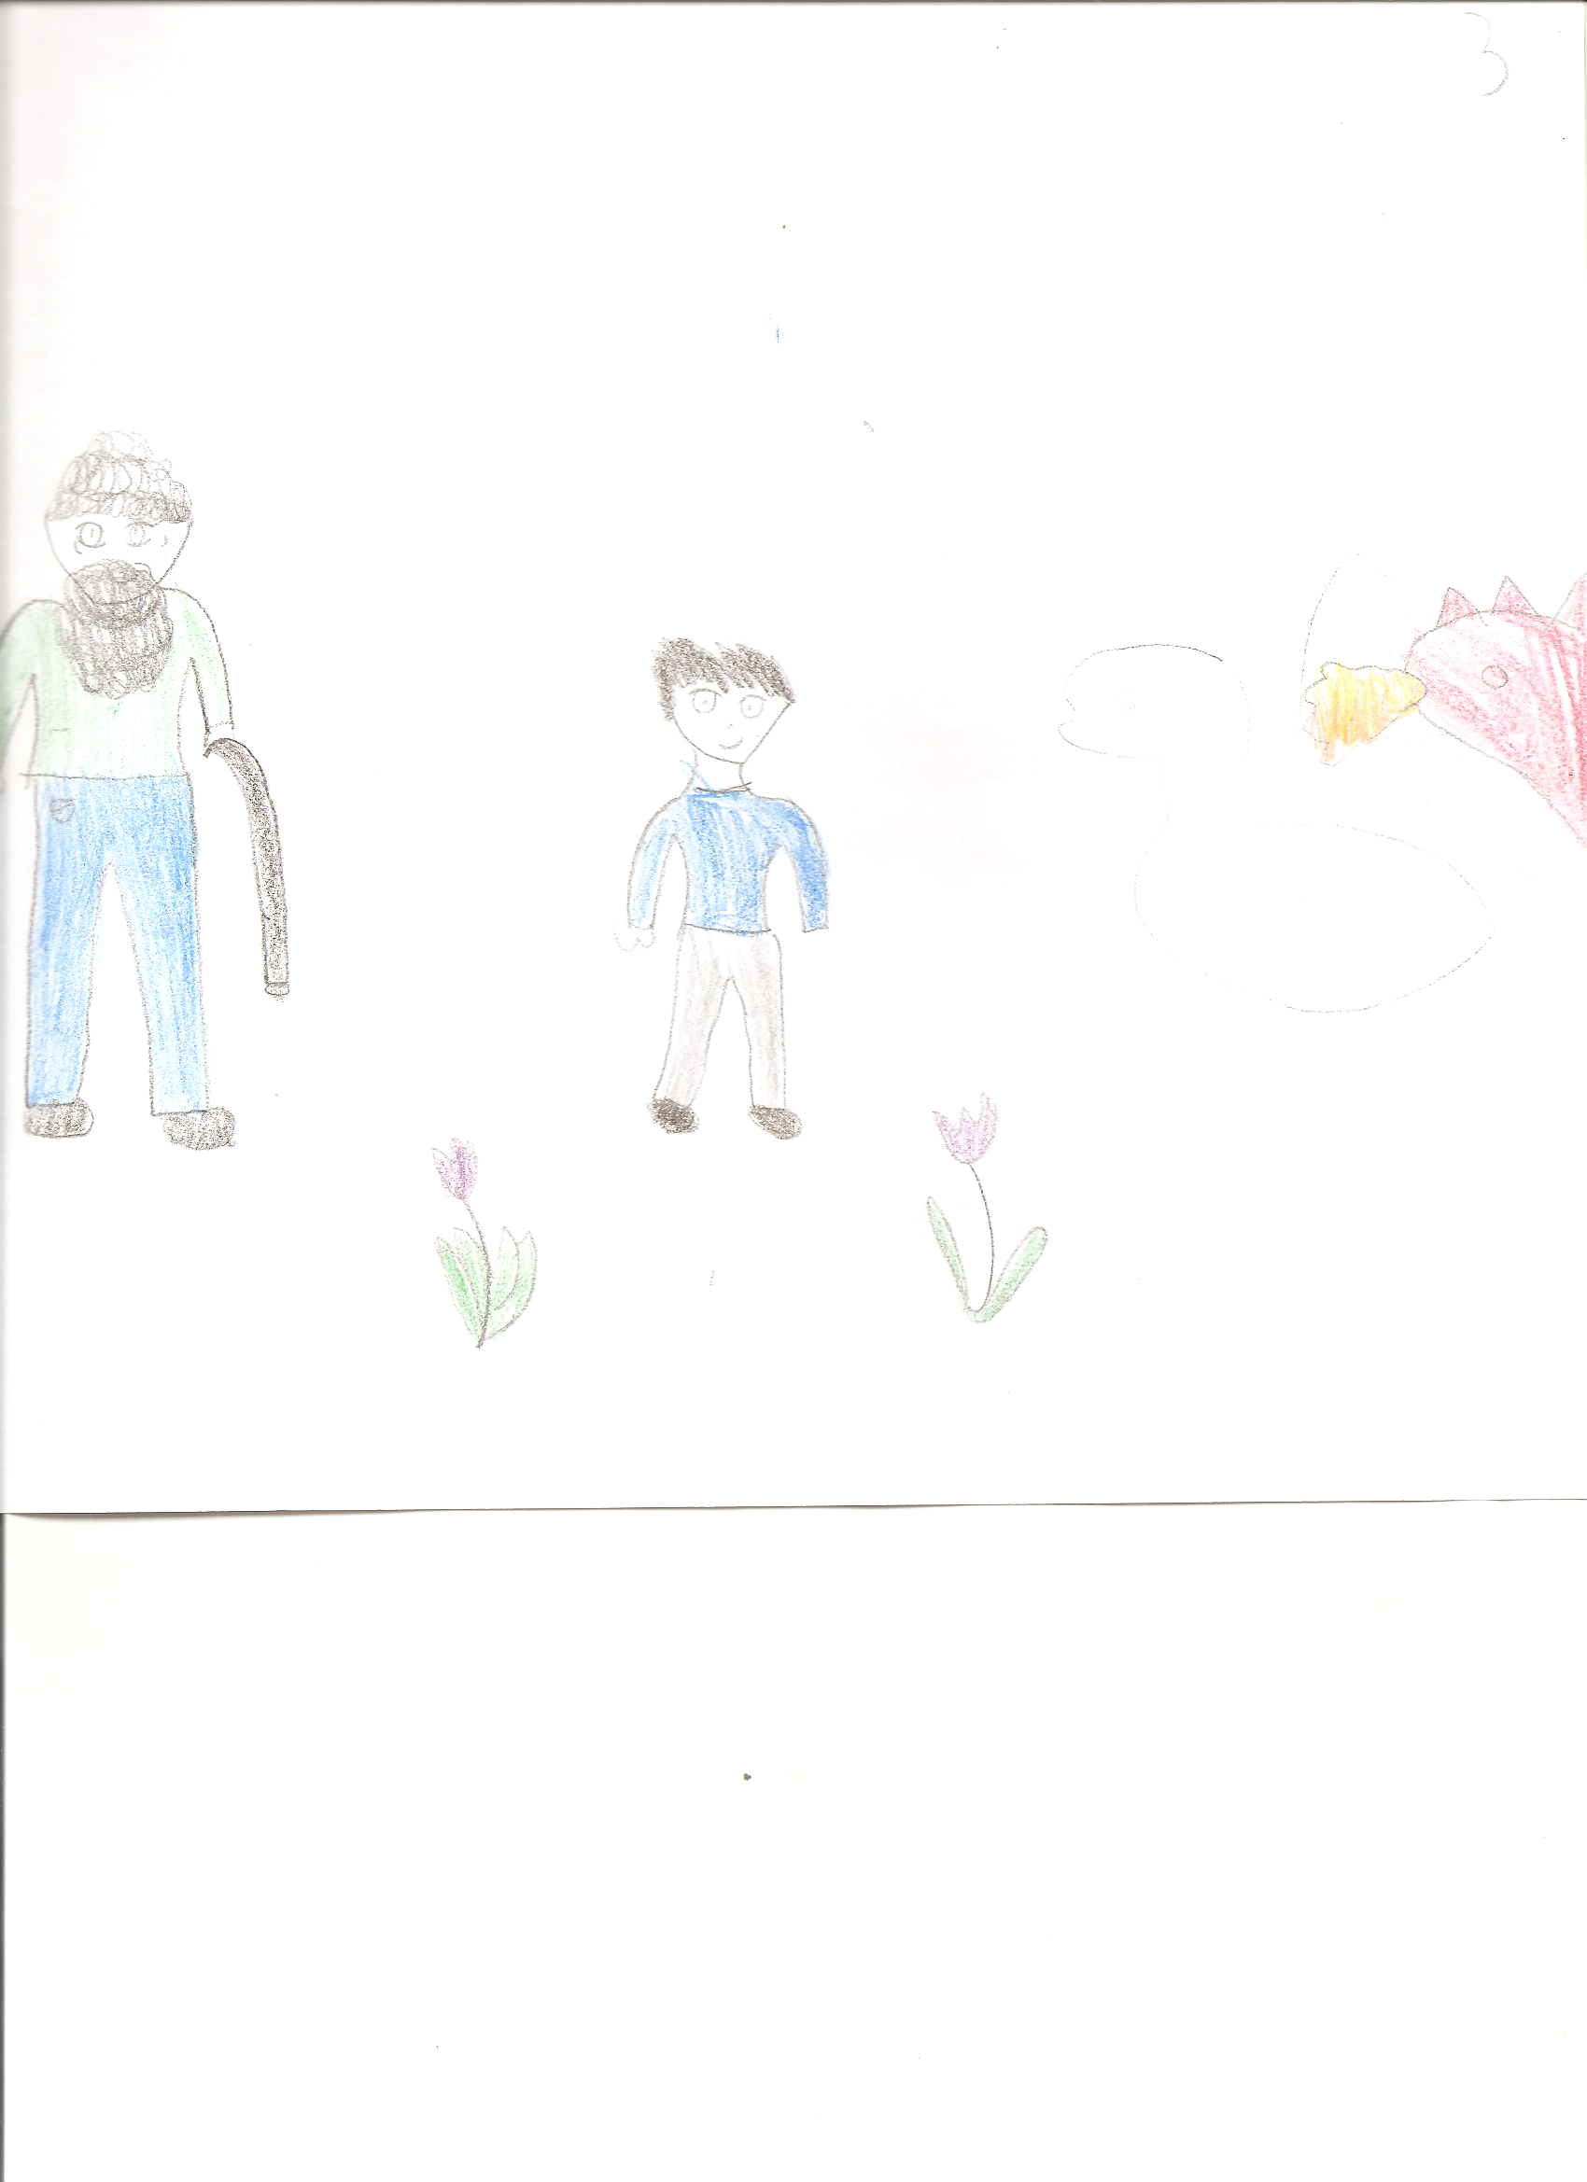

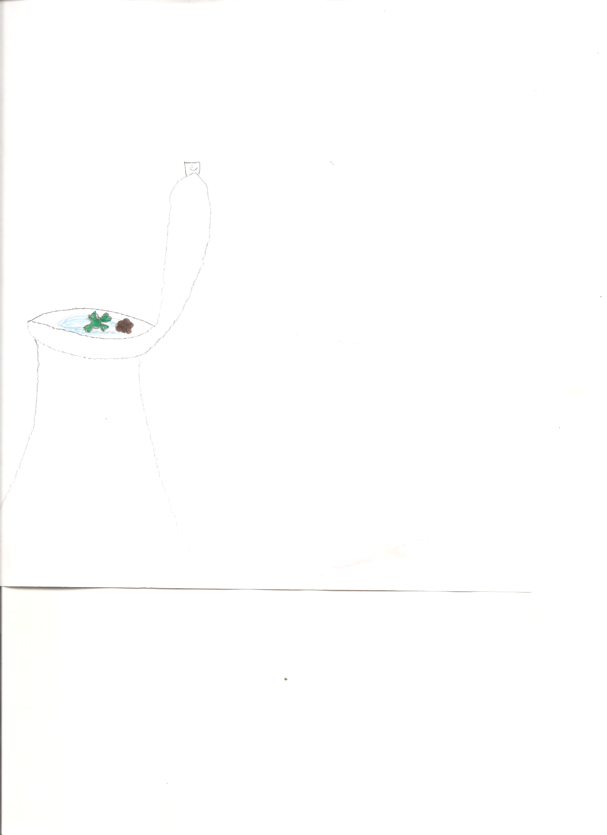

Avez-vous bien compris notre histoire ?

Qui est l'aide ?
Quelle est la maladie du dragon ?
Comment s'appelle le dragon ?
Pourquoi les habitants meurent-ils de faim ?

